Alueprofiili Suomussalmi (Kunnat)
Diakin karttasovellus 2022-02-23 00:21:21
Tämä asiakirja on tuotettu automaattisesti Diakin karttasovelluksen avulla 2022-02-23 00:21:21. Asiakirjan tiedot perustuvat THL:n Sotkanet-indikaattoripalvelun tietoihin, joihin on yhdistetty Tilastokeskuksen tilasto- ja paikkatietoaineistoja. Tarkempaa tieto indikaattoreista ja metodologiasta löydät sovelluksen Lisätietoja-osiosta.
Alueprofiili sisältää aina kaikkien osoittimien tiedot sekä valitulta alueelta että alueen rajanaapureista. Lisäksi alueprofiilissa esitetään kunkin osoittimen korkein ja matalin arvo. Tiedot esitetään taulukkoina, karttakuvioina sekä aikasarjakuvioina, joista näkee kunkin osoittimen kehityksen 2010-luvulla sekä valitulla alueella että sen naapureissa. Raportin lopussa on tiedot pienituloisuudesta ja työttömyydestä kaikilta alueen postinumeroalueilta.
Tässä raportissa tarkastellaan tasolla Kunnat aluetta Suomussalmi. Lisäksi tarkastelussa ovat rajanaapurit: Hyrynsalmi, Kuhmo, Kuusamo, Pudasjärvi, Puolanka, Suomussalmi ja Taivalkoski.
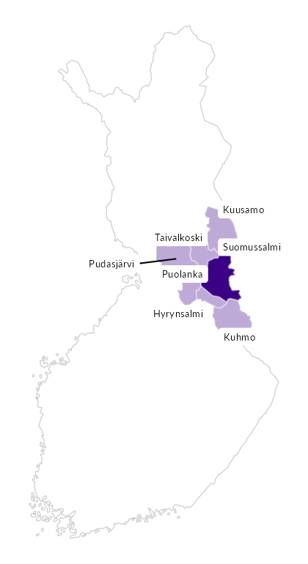

Summamuuttujat
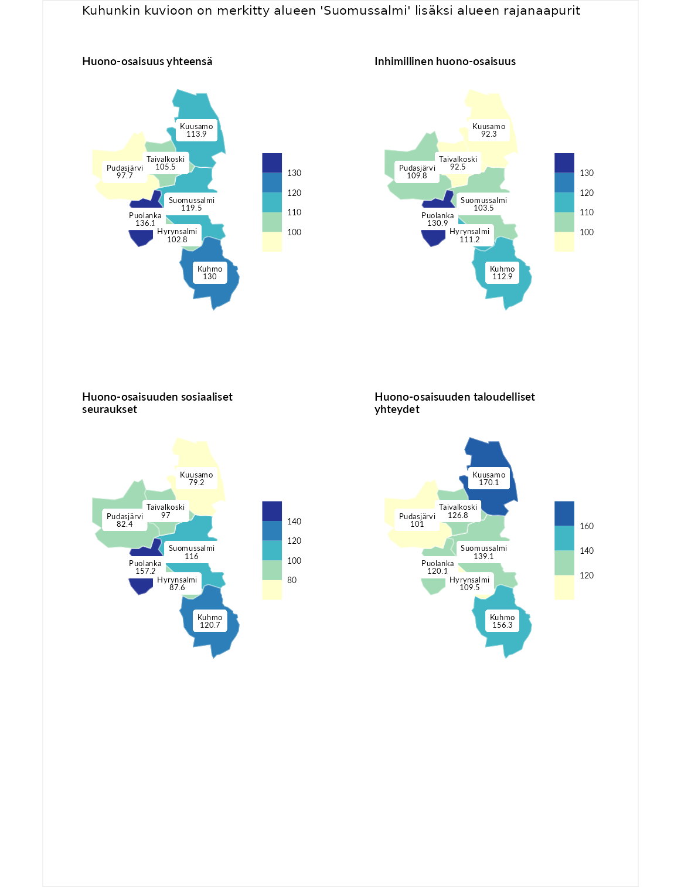

Huono-osaisuus yhteensä
aluenimi | arvo | asema
Tuusniemi (korkein arvo) | 183.4 | 1
Puolanka (naapuri) | 136.1 | 37
Kuhmo (naapuri) | 130.0 | 49
Suomussalmi (valittu) | 119.5 | 91
Kuusamo (naapuri) | 113.9 | 108
Taivalkoski (naapuri) | 105.5 | 138
Hyrynsalmi (naapuri) | 102.8 | 150
Pudasjärvi (naapuri) | 97.7 | 174
Luoto (matalin arvo) | 34.3 | 293

Inhimillinen huono-osaisuus
aluenimi | arvo | asema
Outokumpu (korkein arvo) | 180.9 | 1
Puolanka (naapuri) | 130.9 | 40
Kuhmo (naapuri) | 112.9 | 98
Hyrynsalmi (naapuri) | 111.2 | 102
Pudasjärvi (naapuri) | 109.8 | 113
Suomussalmi (valittu) | 103.5 | 142
Taivalkoski (naapuri) | 92.5 | 187
Kuusamo (naapuri) | 92.3 | 188
Pedersören kunta (matalin arvo) | 41.0 | 293

Huono-osaisuuden sosiaaliset seuraukset
aluenimi | arvo | asema
Tuusniemi (korkein arvo) | 214.7 | 1
Puolanka (naapuri) | 157.2 | 10
Kuhmo (naapuri) | 120.7 | 73
Suomussalmi (valittu) | 116.0 | 94
Taivalkoski (naapuri) | 97.0 | 161
Hyrynsalmi (naapuri) | 87.6 | 194
Pudasjärvi (naapuri) | 82.4 | 218
Kuusamo (naapuri) | 79.2 | 234
Luoto (matalin arvo) | 29.0 | 293

Huono-osaisuuden taloudelliset yhteydet
aluenimi | arvo | asema
Merikarvia (korkein arvo) | 272.3 | 1
Kuusamo (naapuri) | 170.1 | 15
Kuhmo (naapuri) | 156.3 | 25
Suomussalmi (valittu) | 139.1 | 54
Taivalkoski (naapuri) | 126.8 | 87
Puolanka (naapuri) | 120.1 | 103
Hyrynsalmi (naapuri) | 109.5 | 145
Pudasjärvi (naapuri) | 101.0 | 168
Pedersören kunta (matalin arvo) | 31.0 | 293
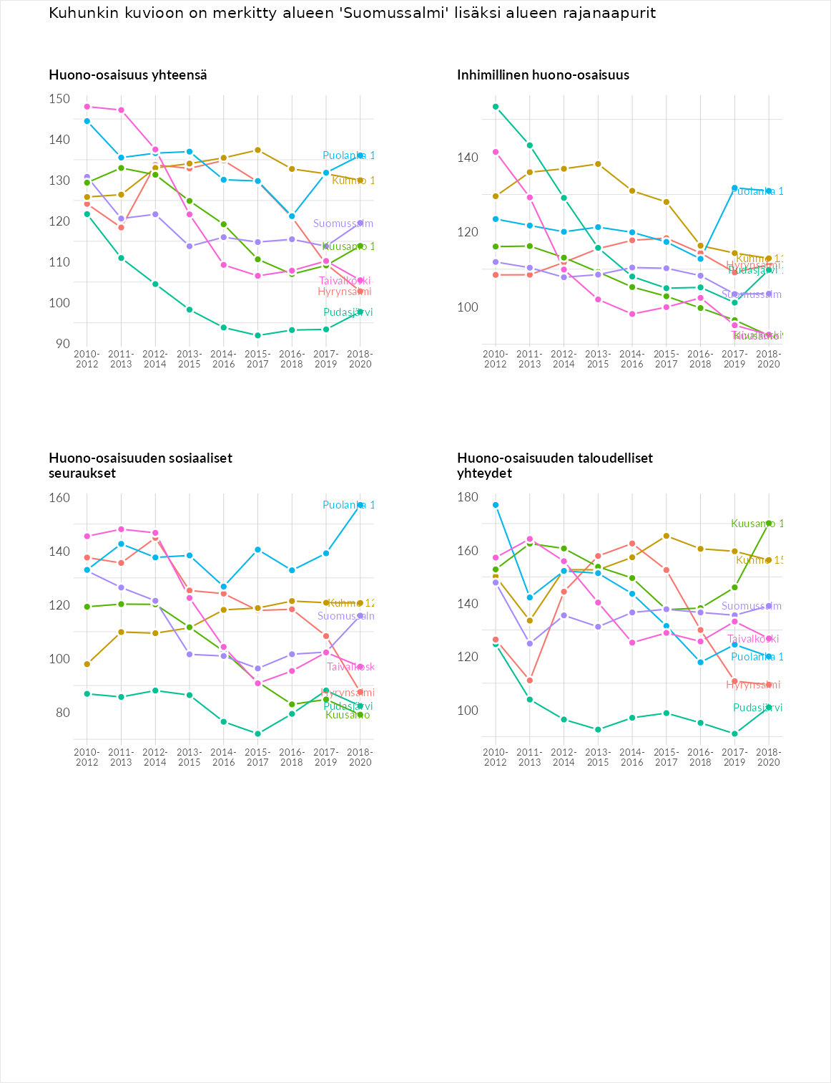

Inhimillinen huono-osaisuus
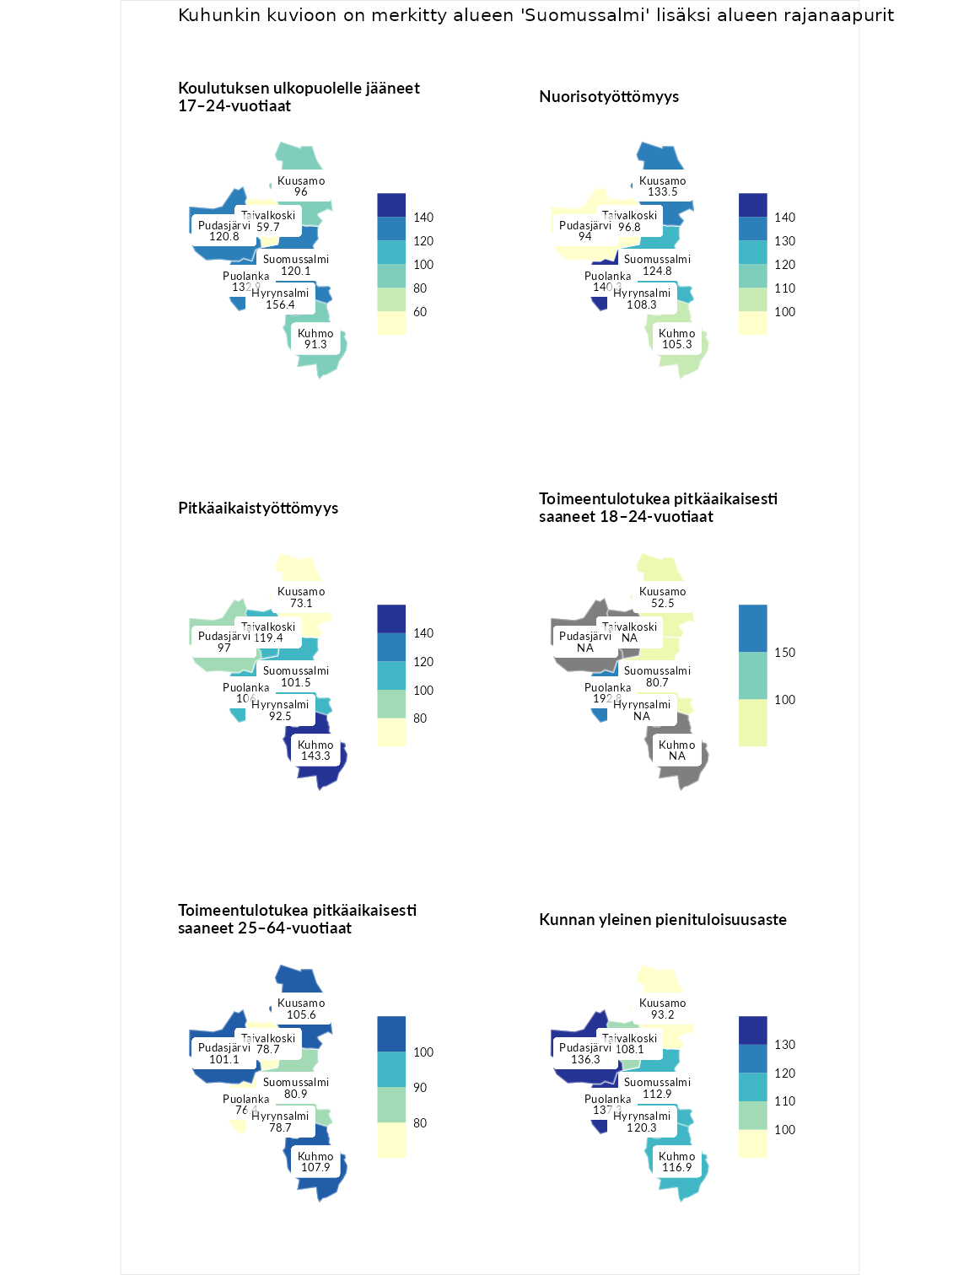

Koulutuksen ulkopuolelle jääneet 17–24-vuotiaat
aluenimi | arvo | asema
Hartola (korkein arvo) | 229.5 | 1
Hyrynsalmi (naapuri) | 156.4 | 14
Puolanka (naapuri) | 132.9 | 41
Pudasjärvi (naapuri) | 120.8 | 69
Suomussalmi (valittu) | 120.1 | 73
Kuusamo (naapuri) | 96.0 | 158
Kuhmo (naapuri) | 91.3 | 174
Taivalkoski (naapuri) | 59.7 | 275
Masku (matalin arvo) | 42.3 | 281

Nuorisotyöttömyys
aluenimi | arvo | asema
Kannonkoski (korkein arvo) | 231.0 | 1
Puolanka (naapuri) | 140.3 | 35
Kuusamo (naapuri) | 133.5 | 48
Suomussalmi (valittu) | 124.8 | 64
Hyrynsalmi (naapuri) | 108.3 | 112
Kuhmo (naapuri) | 105.3 | 123
Taivalkoski (naapuri) | 96.8 | 152
Pudasjärvi (naapuri) | 94.0 | 163
Luoto (matalin arvo) | 16.3 | 281

Pitkäaikaistyöttömyys
aluenimi | arvo | asema
Ilomantsi (korkein arvo) | 241.8 | 1
Kuhmo (naapuri) | 143.3 | 57
Taivalkoski (naapuri) | 119.4 | 99
Puolanka (naapuri) | 106.0 | 131
Suomussalmi (valittu) | 101.5 | 145
Pudasjärvi (naapuri) | 97.0 | 153
Hyrynsalmi (naapuri) | 92.5 | 163
Kuusamo (naapuri) | 73.1 | 216
Paimio (matalin arvo) | 14.9 | 293

Toimeentulotukea pitkäaikaisesti saaneet 18–24-vuotiaat
aluenimi | arvo | asema
Rantasalmi (korkein arvo) | 247.9 | 1
Puolanka (naapuri) | 192.8 | 7
Suomussalmi (valittu) | 80.7 | 123
Kuusamo (naapuri) | 52.5 | 151
Kalajoki (matalin arvo) | 27.5 | 166

Toimeentulotukea pitkäaikaisesti saaneet 25–64-vuotiaat
aluenimi | arvo | asema
Kotka (korkein arvo) | 328.1 | 1
Kuhmo (naapuri) | 107.9 | 123
Kuusamo (naapuri) | 105.6 | 130
Pudasjärvi (naapuri) | 101.1 | 141
Suomussalmi (valittu) | 80.9 | 194
Hyrynsalmi (naapuri) | 78.7 | 197
Taivalkoski (naapuri) | 78.7 | 201
Puolanka (naapuri) | 76.4 | 206
Närpiö (matalin arvo) | 18.0 | 288

Kunnan yleinen pienituloisuusaste
aluenimi | arvo | asema
Rääkkylä (korkein arvo) | 159.3 | 1
Puolanka (naapuri) | 137.3 | 16
Pudasjärvi (naapuri) | 136.3 | 18
Hyrynsalmi (naapuri) | 120.3 | 52
Kuhmo (naapuri) | 116.9 | 65
Suomussalmi (valittu) | 112.9 | 91
Taivalkoski (naapuri) | 108.1 | 112
Kuusamo (naapuri) | 93.2 | 168
Rusko (matalin arvo) | 33.6 | 293
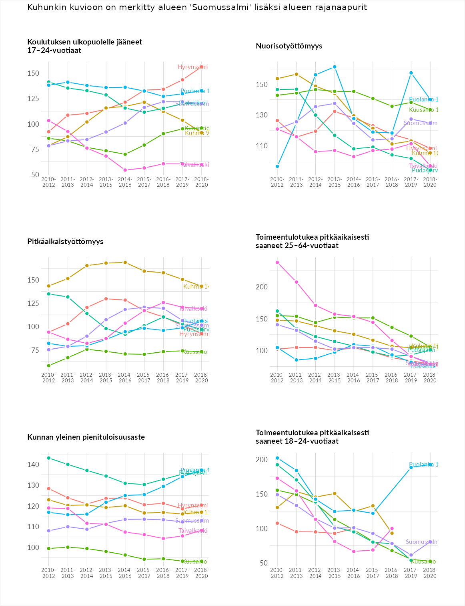

Huono-osaisuuden sosiaaliset seuraukset
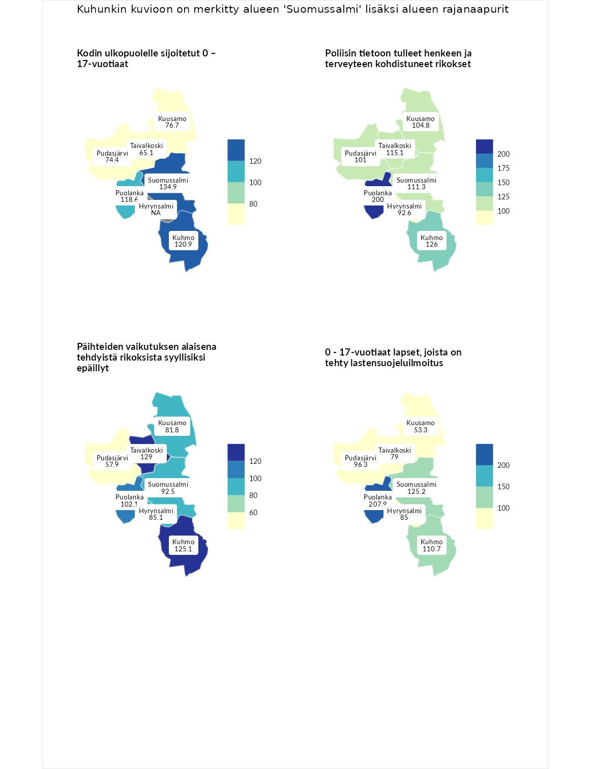

Kodin ulkopuolelle sijoitetut 0 – 17-vuotiaat
aluenimi | arvo | asema
Tuusniemi (korkein arvo) | 411.6 | 1
Suomussalmi (valittu) | 134.9 | 70
Kuhmo (naapuri) | 120.9 | 88
Puolanka (naapuri) | 118.6 | 94
Kuusamo (naapuri) | 76.7 | 178
Pudasjärvi (naapuri) | 74.4 | 187
Taivalkoski (naapuri) | 65.1 | 206
Luoto (matalin arvo) | 23.3 | 253

Poliisin tietoon tulleet henkeen ja terveyteen kohdistuneet rikokset
aluenimi | arvo | asema
Kiuruvesi (korkein arvo) | 211.6 | 1
Puolanka (naapuri) | 200.0 | 4
Kuhmo (naapuri) | 126.0 | 74
Taivalkoski (naapuri) | 115.1 | 101
Suomussalmi (valittu) | 111.3 | 109
Kuusamo (naapuri) | 104.8 | 125
Pudasjärvi (naapuri) | 101.0 | 140
Hyrynsalmi (naapuri) | 92.6 | 165
Kuortane (matalin arvo) | 32.8 | 286

Päihteiden vaikutuksen alaisena tehdyistä rikoksista syyllisiksi epäillyt
aluenimi | arvo | asema
Kemi (korkein arvo) | 317.3 | 1
Taivalkoski (naapuri) | 129.0 | 62
Kuhmo (naapuri) | 125.1 | 67
Puolanka (naapuri) | 102.1 | 139
Suomussalmi (valittu) | 92.5 | 168
Hyrynsalmi (naapuri) | 85.1 | 180
Kuusamo (naapuri) | 81.8 | 192
Pudasjärvi (naapuri) | 57.9 | 251
Luoto (matalin arvo) | 19.4 | 293

0 - 17-vuotiaat lapset, joista on tehty lastensuojeluilmoitus
aluenimi | arvo | asema
Tervo (korkein arvo) | 236.0 | 1
Puolanka (naapuri) | 207.9 | 2
Suomussalmi (valittu) | 125.2 | 59
Kuhmo (naapuri) | 110.7 | 104
Pudasjärvi (naapuri) | 96.3 | 165
Hyrynsalmi (naapuri) | 85.0 | 216
Taivalkoski (naapuri) | 79.0 | 237
Kuusamo (naapuri) | 53.3 | 279
Maalahti (matalin arvo) | 22.9 | 293
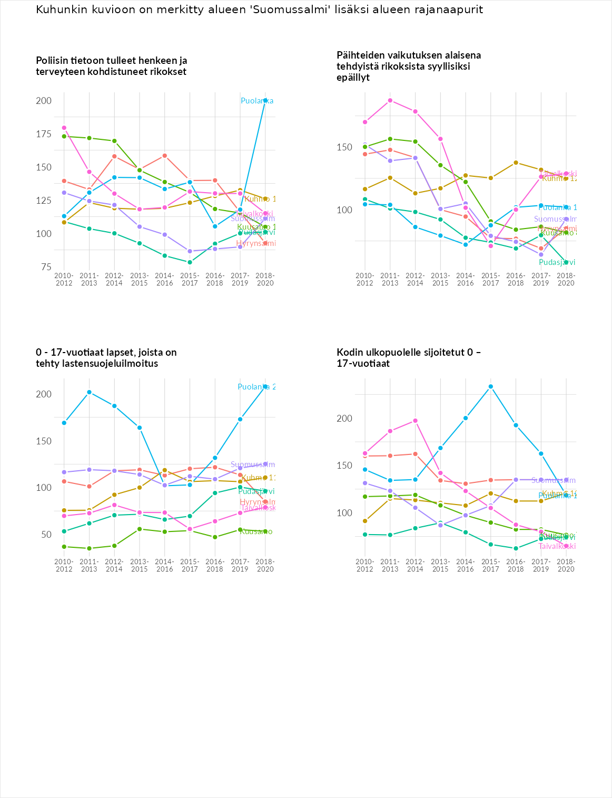

Huono-osaisuuden taloudelliset yhteydet
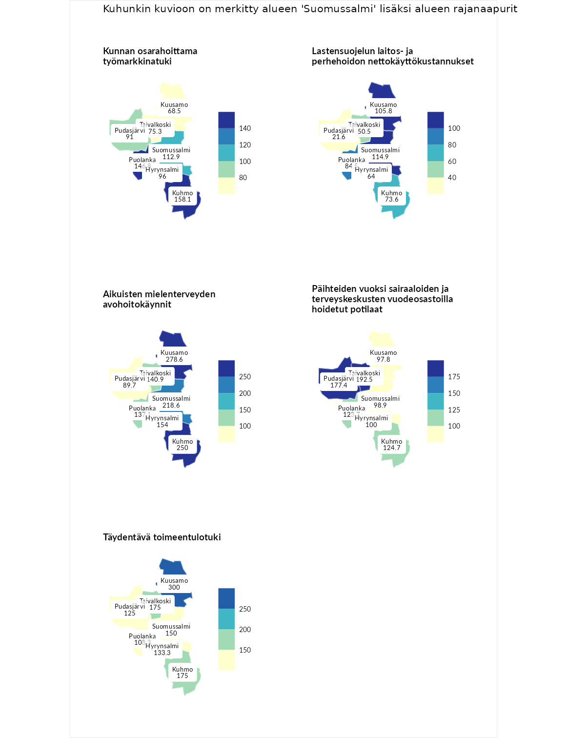

Kunnan osarahoittama työmarkkinatuki
aluenimi | arvo | asema
Lahti (korkein arvo) | 307.1 | 1
Kuhmo (naapuri) | 158.1 | 52
Puolanka (naapuri) | 146.8 | 68
Suomussalmi (valittu) | 112.9 | 125
Hyrynsalmi (naapuri) | 96.0 | 155
Pudasjärvi (naapuri) | 91.0 | 168
Taivalkoski (naapuri) | 75.3 | 211
Kuusamo (naapuri) | 68.5 | 230
Luoto (matalin arvo) | 5.7 | 293

Lastensuojelun laitos- ja perhehoidon nettokäyttökustannukset
aluenimi | arvo | asema
Soini (korkein arvo) | 285.3 | 1
Suomussalmi (valittu) | 114.9 | 112
Kuusamo (naapuri) | 105.8 | 134
Puolanka (naapuri) | 84.5 | 182
Kuhmo (naapuri) | 73.6 | 200
Hyrynsalmi (naapuri) | 64.0 | 220
Taivalkoski (naapuri) | 50.5 | 236
Pudasjärvi (naapuri) | 21.6 | 276
Isokyrö (matalin arvo) | 0.7 | 288

Aikuisten mielenterveyden avohoitokäynnit
aluenimi | arvo | asema
Haapajärvi (korkein arvo) | 510.9 | 1
Kuusamo (naapuri) | 278.6 | 6
Kuhmo (naapuri) | 250.0 | 8
Suomussalmi (valittu) | 218.6 | 11
Hyrynsalmi (naapuri) | 154.0 | 45
Taivalkoski (naapuri) | 140.9 | 65
Puolanka (naapuri) | 137.1 | 73
Pudasjärvi (naapuri) | 89.7 | 186
Lempäälä (matalin arvo) | 14.9 | 293

Päihteiden vuoksi sairaaloiden ja terveyskeskusten vuodeosastoilla hoidetut potilaat
aluenimi | arvo | asema
Vaala (korkein arvo) | 232.3 | 1
Taivalkoski (naapuri) | 192.5 | 12
Pudasjärvi (naapuri) | 177.4 | 18
Kuhmo (naapuri) | 124.7 | 75
Puolanka (naapuri) | 123.7 | 77
Hyrynsalmi (naapuri) | 100.0 | 137
Suomussalmi (valittu) | 98.9 | 144
Kuusamo (naapuri) | 97.8 | 149
Närpiö (matalin arvo) | 16.1 | 276

Täydentävä toimeentulotuki
aluenimi | arvo | asema
Merikarvia (korkein arvo) | 1000.0 | 1
Kuusamo (naapuri) | 300.0 | 10
Kuhmo (naapuri) | 175.0 | 50
Taivalkoski (naapuri) | 175.0 | 52
Suomussalmi (valittu) | 150.0 | 77
Hyrynsalmi (naapuri) | 133.3 | 89
Pudasjärvi (naapuri) | 125.0 | 112
Puolanka (naapuri) | 108.3 | 136
Utsjoki (matalin arvo) | 8.3 | 293
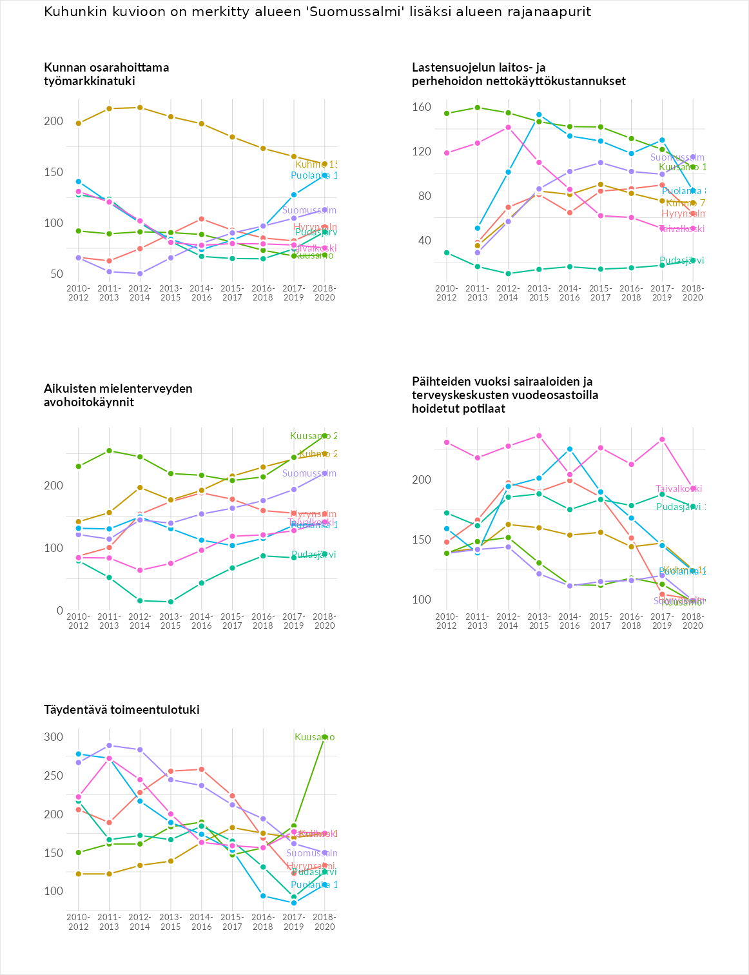

Postinumeroaluekohtaiset tiedot
aluekoodi | aluenimi | Kokonaislukema | Alimpaan tuloluokkaan kuuluvat taloudet | Alimpaan tuloluokkaan kuuluvat täysi-ikäiset | Työttömät | Peruskoulutuksen omaavat
89680 | Vaaranniva | 207.7 | 208.3 | 191.2 | 259.4 | 171.8
89670 | Näljänkä | 204.7 | 159.3 | 192.2 | 299.6 | 167.8
89730 | Ahjola | 189.2 | NA | 252.9 | NA | 125.6
89770 | Peranka | 177.6 | NA | 169.8 | 226.8 | 136.4
89740 | Kianta | 170.6 | NA | 144.5 | 286.4 | 80.9
89840 | Ylä-Vuokki | 167.8 | 146.2 | 204.6 | 148.2 | 172.2
89660 | Takalo | 167.5 | 142.5 | 157.9 | 226.1 | 143.6
89780 | Kaikkonen | 161.3 | 128.8 | 137.0 | 292.1 | 87.2
89760 | Piispajärvi-Peranka-Kaikkoinen | 160.4 | 152.8 | 179.0 | 169.3 | 140.6
89610 | Jumaliskylä | 156.4 | NA | 128.4 | 156.0 | 184.9
89830 | Ala-Vuokki | 152.6 | NA | 133.0 | 117.4 | 207.3
89920 | Ruhtinansalmi | 146.5 | 136.5 | 143.1 | 165.4 | 141.1
89440 | Sakara | 145.5 | 131.5 | 141.1 | 241.9 | 67.4
89640 | Pesiökylä | 126.4 | 120.1 | 104.7 | 171.3 | 109.6
89600 | Ämmänsaari | 123.6 | 130.5 | 101.1 | 157.0 | 105.9
89800 | Suomussalmi Keskus | 115.6 | 117.4 | 112.4 | 135.9 | 96.8
